読書ノート その41
令和2年5月21日 小林
日本文化を知るためには、西洋思想を知ることも有用であることから、今回は西洋哲学史を研究しました。主に参照した本は、ヨースタイン・ゴルデル「ソフィーの世界 哲学者からの不思議な手紙」（1995年、NHK出版）ですが、その他、インターネットで閲覧できた論文および情報も参照しました。
以下では、基本的には「ソフィーの世界」の流れにそって西洋哲学史の概要を記します。今回は、前半として、古代ギリシャに始まり近代哲学の入り口、デカルトとスピノザまでとします。後半は、次回に報告します。

古代ギリシアの自然哲学者たち
今から2600年前のギリシアで哲学は始まりました。日本では縄文時代が終わり弥生時代が始まったような頃です。このような大昔に物質の根源は何か？ 物は存在すると言えるか？と考えた人たちがいて、それが文字で記録に残されています。このこと自体が驚きです。西洋哲学の”厚み”を感じます。
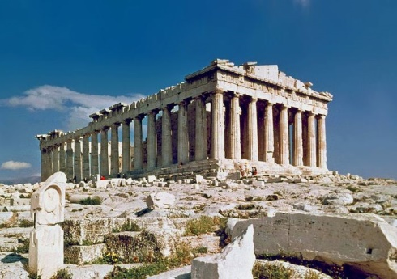
ちなみに、ブッダはほぼ同時期、BC563年に誕生しています。ブッダは人間の苦しみからの解放を自己の内面に向かってとことん追求した人ですが、物の根源とか存在についてはあまり（まったく？）関心は向けなかったように思います。「心を重視する東洋」と「物質に強い関心を抱く西洋」。関心の向きが異なっているのがとても面白いと思います。
さて、なぜ古代ギリシャで哲学が生まれたのでしょうか？ それは、様々な国の人々が集まるギリシャ(都市国家)では、神話に代わる普遍的な「世界についての説明」が求められたからと考えられています。神話は国・部族ごとに存在し、共通していなかった。「私の国では、世界は剣から滴り落ちるしずくから生まれた」とか「いやいや、私の国では、世界は亀の上に乗っている」とか。これではそれぞれの神話は信頼性を失い、「本当のとこは、どうなんだ？」という疑問が生まれます。これが物の根源を考えることにつながったようです。
それでは以下に、古代ギリシャの哲学者として四人の自然哲学者を紹介します。

- タレス Θαλής (BC624-546年?)
- 彼は、すべての起源（アルケー）は水と考えました。すべての生命は水から発し、解体すれば水に戻ると考えました。このように「自然」に関心を向けたことから「自然哲学者」と言われています。
- タレスは日蝕を予測し、エジプトのピラミッドの高さを計ったことでも有名です。自分の影が身長とおなじ長さになったときに、ピラミッドの影の長さを計ったとのことです。
- アナクシマンドロス Αναξιμανδρος (BC610-547年?)
- 彼は、私たちの世界は、「何か」から生まれて「何か」へと消えていくたくさんの世界のうちの一つと考えました(多元宇宙！)。この「何か」は「無限定」（アペイロン）と呼ばれました。このアペイロンがすべてのものの素材となって、あらゆるものを形作っていると考えました。
- 彼は、地球は空間に浮かんでいて地球の下側にも空(sky)があると考えました。動植物は環境に応じ変化するという「進化」の考え方を唱えました。
- 驚くべきことに、これは我々現代人の世界認識とほぼ同じです。
- アナクシメネス Άναξιμένης (BC570-525年?)
- 彼は、空気があらゆるものの元素と考えました。人の呼吸＝息（プネウマ）は生命そのものと考えられていたため、その息として吐きだされる空気が世界を作っていると考えました。空気は凝縮されて水になり、水がさらに凝縮されると土になると考えた。火は空気が薄くなったものと考えました。
- 我思うに、空気が形を変えていろいろなモノになるという発想は、とても化学的。この視点は観察するという科学の基礎につながる態度だなと思いました。
- デモクリトス Δημόκριτος (BC460-370年?)
- デモクリトスは、最後の偉大な自然哲学者と言われています。彼は、すべてのモノの根源を微小な粒子と考え、これをアトム（原子）と名付けました。アトムは「分割できない」という意味です。
- このアトムは様々な形のものがあると考えました。一種類ではあらゆるものを形作れないからです。アトムが存在する「空間」も存在すると考えました。世界はアトムと空間で出来ているわけです。
- この原子論の発想は現代物理学の基礎となっています。ちなみに、今では、六種類のクウォークが物質の最小単位（内部構造を持たない）と考えられています。この存在を理論的に証明したのが、小林益川理論で、2008年ノーベル賞受賞。デモクリトスさんにもノーベル賞を！

アテネの三人の哲学者たち
- ソクラテス Σωκράτης (BC470-399年)
- ソクラテスは世界の四聖人の一人として哲学堂に祀られています。ソクラテスの関心は人間と社会に向けられました。自然哲学者たちが自然のものに関心を向けていたのと大きく異なるところです。彼はアナクサゴラス(文末注viを参照)に師事しました。
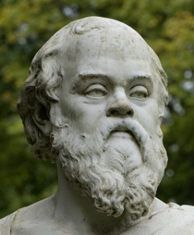
- 彼は一行の文章も残さなかったが、弟子たちとの対話は、弟子の一人プラトンが「対話篇」（Dialogues）に残しています。ソクラテスは対話によって弟子たちを真理に導きました。彼は問いを発するだけで、自らは答えを言いません。そこに彼の偉大さがあります。
- これは「無知の知」と言われています。ソクラテス曰く「最も賢い人は、自分が知らないということを知っている人だ」。したがって、ソクラテスは不可知論者です。人間には知り得ないことがある、というのが彼の思想の大前提でした。それともう一つ、「答えは各自の中にある」ということを信じて疑わなかった人でもありました。その答えを対話で導き出したのです。（コーチングですね。）
- ソクラテスは政治家、賢者等を訪ねて対話しました。その結果、彼らの無知が暴かれ、彼らから憎まれました。一方で、ソクラテスは賢者であるとの評判が高まりました。若者たちの中にはソクラテスの言動をまねる者も出てきました。このようなことが罪となり、ソクラテスに死刑判決が下されました。
- この裁判で、ソクラテスは弁明しました。これがプラトンにより筆記され「ソクラテスの弁明」（Apology of Socrates）として残されています。判決ののち、ソクラテスは弟子たちの脱獄のすすめを拒否して、牢獄の中で毒盃を飲み干し死にました。
- プラトン Πλάτων (BC427-347年)
- ソクラテスが死去したときプラトンは29歳でした。プラトンはアカデメイアと呼ばれる学校を開き哲学や数学などを教えました。この学校（アカデミー）でも対話が重んじられました。この学校では、数学、幾何学、天文学も教えられました。(この時代に「学校」があったこと自体が驚き！)
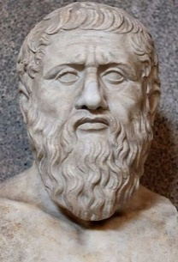
- プラトンの思想の中心は、人間の認識の背景には「イデアの世界」と言われる永遠で不変の世界が存在すると考えたところにあります。
- イデアの世界とは、例えば、「馬」という動物は黒い馬、白い馬、茶色の馬、小さな馬、大きな馬などなど様々な馬がありますが、我々はどんな馬でも「馬」と認識することができます。これは、考えてみれば不思議なことではないでしょうか？
- これは、「馬」という抽象的な「イデア」(概念)があって、そのイデアを我々が生まれながらに知っていることから、我々はどんな馬でも「馬」と認識できるのである。プラトンはそのように考えました。「犬」にも犬のイデアがあり、すべてのモノにイデアがあります。これがイデアの世界です。このイデアの世界があるから、我々は物事を認識できるのだと考えました。
- アリストテレス Ἀριστοτέλης (BC384-322年)
- アリストテレスはプラトンのアカデメイアで学び、プラトンの死後、トロイ地方のアッソスという都市で学校を始めました。ここには多数の蔵書を有する図書館もあったそうです。(弥生時代に図書館！)
- 彼はプラトンのイデア学説を否定しました。人間がモノを認識するのはイデアの世界などという永遠不変の世界があるからではなく、モノを形相（フォーム）と資料（素材）で認識し、理性で分類するからだと考えました。(ちょっと唯識論に似ていなくもない。)
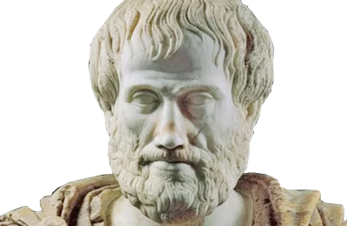
- この分類の方法は、論理学という学問にまで高められました。「すべての生き物はいつか死ぬ」（第一前提）、「桃太郎は生き物（ネコ）だ」（第二前提）、よって「桃太郎はいつか死ぬ」（結論）。
- アリストテレスは「中庸の徳」を説きました。臆病も蛮勇もダメ、中間の「勇敢」がちょうどいい。何ごとも中庸が良い。食事についても同じことで、小食も過食もダメ、中間のほどよく満たされた状態が良いということです。

ヘレニズム時代の哲学
- アリストテレスの後AC400年頃まで、ギリシャを中心としたエーゲ海沿岸諸国に文化が栄えました。
- このような文化の中でソクラテスの流れを受け継ぐキュニコス学派の哲学が生まれました。彼らの関心は人間に向かいました。人間の本当の幸せは物質的な贅沢ではなく、政治権力や健康などの外面的なものでもないと主張しました。なぜなら、それらははかないものだからです。
◀ エーゲ海の宝石・ミコノス島。
- はかないものを頼みにしないことが本当の幸せだと考えました。彼らは死や病気や災いに心をわずらわせるなと言います。（色即是空、煩悩を捨て去れと言う仏教の考え方と基本的には同じか。）
- キュニコス学派の有名な哲学者ディオゲネスはボロを着て樽の中に住んでいたとのことです。ある日、名声を聞き及んだアレキサンドロス大王が、日向ぼっこをしているディオゲネスを訪ねてきました。大王が「望むものがあればかなえてあげよう」と言ったところ、ディオゲネスは「それなら、そこをどいてくれ、日陰になっているから」と言ったそうです。
- 紀元前300年頃に起こったストア派はキュニコス学派から大きな影響を受けていました。ストア派は世界のすべての人間は同じ理性を持っていると考えました。これは、いつでもどこでもあてはまる普遍妥当の法律（自然法）があるという考えにつながりました。この考え方は、人間中心主義・ヒューマニズムという概念を作りました。ストア派は、病気や死は自然の法則に従っていると考え、人間は運命を受け入れることを学ばなければならないと言います。このように運命に対して従順な態度を「ストイック」というのは、「ストア」から来ています。
- キュニコス学派とストア派のほかにエピクロス学派、新プラトン学派もあるが、ここでは省略します。

中世の哲学
- 時代は一気に中世に飛びます。西暦400年頃から1400年頃まで約千年間続いた時代です。古代と近代に挟まれた中間の時代ということで中世と言われています。400年代にはローマ帝国の勢力は衰退し、500年代に浸透していったキリスト教によりギリシャ哲学は衰退していきました。
- 古代の西洋は多神教の世界でしたが、中世は一神教であるキリスト教の考え方、あるいはキリスト教会に支配された時代でした。したがって、中世における哲学はたった一つの事に関心が向けられました。すなわち、キリスト教と哲学で獲得した知識は矛盾するのかしないのか?ということです。以下で二人の哲学者を見ていきます。一人はアウグスティヌス、もう一人はトマス・アクィナスです。
- アウグスティヌス（354-430年）
- 北アフリカに生まれイタリアに渡り、後半生はヒッポ（現チュニジア）で司教として過ごしました。
- 彼はプラトンのイデア説をキリスト教の考え方と一致すると考えた、というよりも苦心の末に折り合いをつける考え方を見つけました。すなわち、神は世界を無から作った。これは、神の中にイデアがあったからだと考えたのでした。(それじゃあ、神は誰が作ったの？)
- 彼はまた、悪の起源は何かということに関心を持ちました。悪は独立して存在するのではなく、善なる神がいないから悪が存在するのだと考えまし
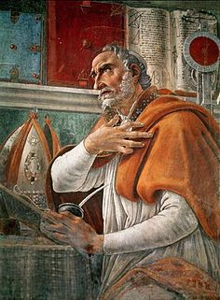
た。神の創造物は善でなければならない。なぜなら、神が犯罪や不誠実な心を作り出したなんていうことは、大いなる矛盾だからです。だから、悪は人間の不従順から生じるのだと考えました。善の意思は神の業（わざ）であり、人間が抱く悪の意思は神の業からの離反なのです。悪は人間が作り出しているということです。(それじゃあ、神は人間という不完全なシロモノを創った？)
- トマス・アクィナス（1225-1274年）
- イタリア生まれ、パリ大学神学部教授。アリストテレスの哲学とキリスト教を合体させようとしました。彼は膨大な著作を残しています。代表的なものは「神学大全」、創文社の日本語訳全45巻！
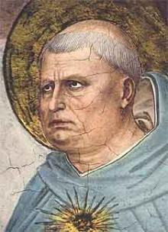
- 彼は神学と哲学の関係を整理し、神中心主義と人間中心主義という相対立する概念を統合しました。
- 例えば、神を認識するには、二つの道がある。一つはキリスト教を信仰して神の啓示を受ければ認識できる。もう一つは人間の理性と感覚だけでも神を認識することは可能だと彼は言った。しかし、理性と感覚は間違い
やすいので、信仰と啓示のほうが確実に神を認識できる。だから、信仰は大切なのだと。
- 道徳生活にも、二つの道がある。一つは聖書に書いてあるように生きることです。「隣人を愛せ」などなど。もう一つは理性によって善悪を区別することである。人間にはこれができる。しかし、聖書は善悪の明確な基準を教えてくれる。だから、聖書は大切なのだと彼は言いました。

ルネサンス時代（14～16世紀）
- Renaissanceは「再生」を意味するフランス語。神中心の世界から人間中心に回帰したことを意味します。ルネサンスはイタリアで始まりました。トマス・アクィナスの死後何年もたたないうちに、哲学と科学はキリスト教からすこしずつ距離を置くようになりました。トマス・アクィナスはキリスト教と哲学は対立・矛盾しないと言いました。そうであれば、哲学をキリスト教に縛り付けておく必要はないわけです。また、理性もしかり。さらには、理性から由来する科学も同じです。キリスト教に縛り付けておく必要はないわけです。
- 中世には、人間は罪深い存在という側面が強調されました。ルネサンス時代には、キリスト教の縛りから解き放たれた人間は、人間自体に価値があり、可能性があると考えるようになりました。
- 天文学では、コペルニクス、ガリレオ、ケプラー(15-17世紀)が現れて、神が創造した地球は宇宙の中心にはないことが証明されました。そして、ガリレオが死んだ年に生まれたニュートン(1642-1727年)は宇宙にある全ての天体は慣性の法則と万有引力の法則に支配されていることを明らかにしました。宇宙を支配していたのは、神ではなく物理法則だったのです。ある意味、とても機械的・メカニカルな宇宙観をニュートンは提示しました。ちょうどこの頃イギリスでは蒸気機関が排水ポンプ等に使われ始めました。なお、ニュートンが学生の頃ペストが大流行し、大学は閉鎖、彼は自宅にこもり研究に没頭したそうです。
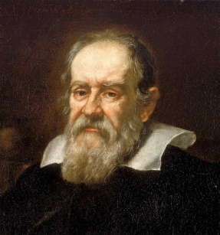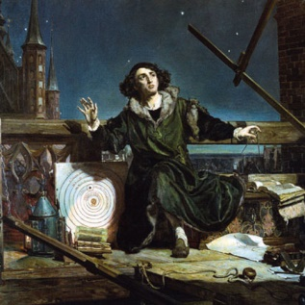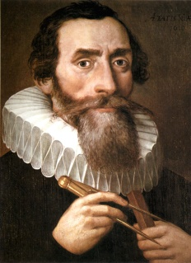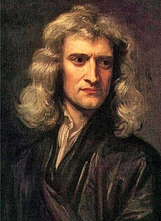
ガリレオ コペルニクス ケプラー ニュートン
- 宗教においては、宗教改革が起こりました。マルティン・ルター（1483-1546年）は哲学者ではありませんが、西洋思想に大きな影響を与えた人なのでここで紹介します。彼は、教会が免罪符を売ることに抗議しました（プロテスタント）。免罪符は、神の許しをお金で買うわけです。日本のお守りと同じようなものですね。でも日本では誰もこれにプロテストした人はいないようですが。

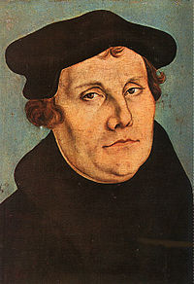
- ルターは聖書をドイツ語に翻訳しました。それまで聖書はラテン語で書かれていて一般信者は読めませんでした。
- ルターは、教会で神父による礼拝を受けなくても、キリスト教を信仰してさえいれば信者は神のゆるしを無償で得られると主張しました。教会と神父に独占されていた神を一般信者みんなのものにしたわけです。一般信者が信仰を維持するためには自分で聖書を読む必要があるわけです。
- このルターの考え方もルネサンスの人間への回帰と同じ方向性を持っています。つまり、教会と神父を中心にしたキリスト教を、一般信者を中心にしたキリスト教に改革したということです。
- なお、プロテスタントは自分で聖書を読む必要があるため、読み書きの学習が奨励されました。これが教育を盛んにし、後の文芸・科学技術の発達に寄与した一面があります。(なお、日本の江戸時代・明治時代には、日本人の識字率は世界一であったようです。江戸末期には武士階級は100%、庶民男子は50%と言われています。背景には、幕府の学問奨励(元和偃武)と寺子屋の普及がありました。)

バロック時代（16世紀末～18世紀後半）
- 宗教改革により、プロテスタントが広まっていくと旧来のカソリック勢力と政治的な対立を生み、いわゆる三十年戦争が起こりました。その一方で、階級間の貧富の差が拡大し、王侯貴族の生活は装飾的なもので満ちあふれたものとなりました。（写真はベルサイユ宮殿。日本で言えば安土桃山～元禄時代か。）
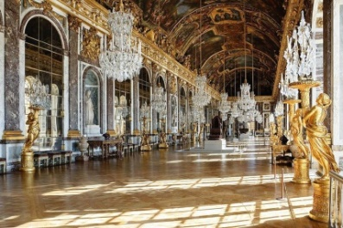
- この時代の影響力の大きい哲学者は、トマス・ホッブス（1588-1679年）。彼の思想は一言で言えば唯物論です。全ての生き物は物質で出来た部品の寄せ集めだと考えました。
- これに対し、観念論を支持する哲学者もいて、二つの考え方が対立し闘っていたのがこの時代と言えます。

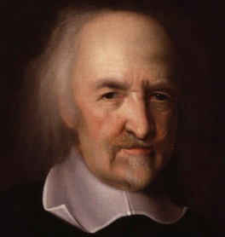
- トマス・ホッブスは英国人、「リヴァイアサン」「物体論」などの著作があります。「リヴァイアサン」はつとに有名ですが、「国家理論の白眉」であると高く評価されています。彼は社会の自然状態を「万人の万人に対する闘争」と考え、これを避けるには人間が持っている天賦の権利を国家に移譲することが必要と主張しました。性悪説的な人間観・歴史観に基づいた国家理論です。話し合いで何でも解決できると考えるムラ社会的な日本人には、ちょっとなじまな
い人間観・歴史観なのかもしれません。
- ホッブスは唯物論者として有名です。彼は「非物質的な実体」などというものはありえないと考えました。これは観念に実体性を持たせることから生まれる誤謬に過ぎず、人間の抱く観念というものは、それ自体が独立して存在できるものではなく、人間の意識の一部をなしているのに過ぎないのだ。だから、神の観念も人間が作り上げたものだと言います。
- この唯物論者は次に紹介するデカルトと書簡のやり取りで論争をしています。デカルトは合理主義者ですが神の存在を「証明した」と主張するような中世の精神を引きずっている神学者的な側面も持っています。二人の論争はすれ違いだったようです。論争の内容はここで紹介する余裕はありませんが、デカルトはかなり感情的になったようで、「ホッブスの反論には真実らしいところはほとんどない」とメルセンヌ(数学者として有名)への書簡の中で述べているそうです。

デカルト（1596-1650年）
- ルネ・デカルトはフランス人、近代哲学の基礎を作った人と言われています。理性を重視した合理主義哲学です。
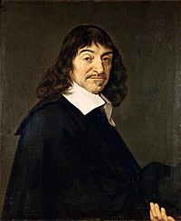
- 彼は、「私たちは何を知ることができるのか？」ということを問い続けました。私たちは、認識の”確からしさ”をどうやったら知ることができるのだろうか。この時代には、天文学等の自然科学が発達しつつあり（ガリレオ、ケプラーと同時代）、デカルトは哲学においても正確な認識の方法はないかと考えました。
- 彼の著作「方法序説」（Discours de la Méthode）は、まさにこの認識の方法を探求したものです。
- 彼は次のように言います。それが真実だとはっきりと精確に認識できないうちは、なにも真実だとみなしてはならない。こみいった問題はばらばらの部分に分解すれば、単純な観念から出発できる。単純なものから出発すれば複雑なものへ進んで行ける。進むときに用いるものは理性です。デカルトは数学者でもあったので、この思考方法は公理から始めて論証を積み重ねるというとても数学的なものです。
- 彼はいったんすべてを疑ったが、たった一つ信じていいことがあると発見した。それは疑っている自分である。「Je pense, donc je suis」（仏）、「Cogito ergo sum」（ラテン語）、「我思う、ゆえに我あり」。この我を起点として、「自己の精神に明晰かつ判明に認知されるところのものは真である」としたのでした。
- デカルトは、「疑っている自分」とは別に、もう一つ理性で直観的に確実にあると言えるものがあると言っています。それは「神」です。彼は、神という観念は完全なものなのだから、不完全な人間が作り出せるわけはないと考えました。だから、神は存在するのだと言います。この点については、デカルトは理性的ではありませんでした。ここらへんが、近代になり切れていないデカルトの弱点だと批判されています。
- さて、物体の本質についてデカルトは、三次元の空間の中で確保される幅・奥行き・高さ、すなわち「延長」(広がり)こそが物体の本質であり、これは幾何学的手法によって把捉されると考えました。
- 一方、物体に関わる感覚的条件（熱い、甘い、臭いetc.）は物体が感覚器官を触発することによって与えられるものです。何ものかが与えられるためには、与えるものがまずもって存在しなければならない。だから、物体は存在することが確認されるのだろうか？ 我々は感覚器官を信じてよいのだろうか？ ここでデカルトは、神の誠実性・非欺瞞性を持ち出してきます。ここら辺の説明は、超難解ですが、要は、神は我々の感覚器官にいつわりの感覚を創り出すようには命じていないはずだから、我々は感じたままを信じてよいと言います。だから、物は存在するのだと。右足を近代に置き左足を中世に残したままのデカルトらしい論証と言えるでしょう。

スピノザ（1632-1677年）
- バルッフ・デ・スピノザはオランダ生まれのユダヤ人、ユダヤ教もキリスト教も儀礼に凝り固まった宗教だと批判しました。まさに、近代的な合理主義者です。聖書の記述は矛盾に満ちていると言いました。確かに、寄せ集め的な聖書の内容は矛盾に満ちています。
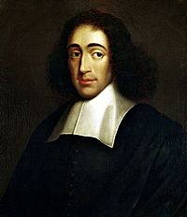
- 彼の父はポルトガルで貿易商をして裕福であったが、後にオランダに移住。家庭ではポルトガル語を話したため、スピノザはオランダ語は得意ではなかったようです。彼はユダヤ教を批判したため勘当され、レンズ磨きの仕事をしました。
- スピノザの哲学の根本にあるのは、「ものごとを永遠の相のもとに見る」ということでした。つまり、無限に広がる宇宙の中にある何らかのモノとしてそのモノを
見るということです。かつ、何万年にもわたる人類の歴史の中にあるモノとしてそのモノを見るということであり、そのモノは何万年後の将来もそのモノであるかもしれない。であれば、何万年後という時間軸の中でそのモノを見るということです。（我思うに、空間的にも時間的にも永遠に続くモノはその一瞬だけで見たのでは本質を知ることはできない、ということを言っているようです。）
- 彼はさらに言います。存在するものはすべて自然natureである。神は自然natureである。彼は、存在するすべてのものの中に神を見たのであり、かつ、そのすべてのものは神の中にあるものとして見たのでした。いわゆる、汎神論です。（神道も自然の中に神がいると考えるので汎神論ですね。）
- スピノザにとっての神は、ある時に宇宙を創ってそのあとは天の高みから傍観しているような神ではなかったのです。神はそこにもいるし、ここにもいるということです。
- しかし彼は、神の存在を証明したわけではありません。モノが存在するには必ずそのモノの中に内在的な原因があると考え、その究極の内在的原因は神に違いないと考えたのでした。つまり、究極の原因として何らかのモノがあるとするならば、それは神なのであろうと考えたのでした。確かに、現代物理学でもクオークが究極の存在と考えられていますが、そのクオークを存在させた原因として何ものかがあるはずです。スピノザは、その何ものかを「神」と呼んだのでした。したがって、この神は非人格的な神です。これに対し、キリスト教の神は人格神であり、契約主体にもなり、言葉をしゃべります(その言葉を信者に伝える人を「預言者」と言います)。
- スピノザの最も主要な著作のタイトルは「幾何学的方法で証明された倫理学」というものです。デカルトの「方法序説」は数学的な証明方法で認識の確からしさを論証したことは、上記のとおりです。スピノザもデカルトと同様、合理主義の伝統に立っているわけです。
- この著作により、スピノザは、人間は自然法則に支配されて生きていることを明らかにしました。例えば、我々は自分の指を自在に動かすことが出来るが、その指は自分の体から離れたところで動かすことはできない。なぜなら、その指はその指にそなわったnature本性に制約されているからです。指は身体と一体になっているから動かすことが出来るのであって、その指だけを身体から離して自在に動かすことなんて出来ないからです。これと同様に、自分自身も自分自身にそなわったnature本性に制約されているわけです。
- すなわち、このnature本性は内在的な原因であって、外在的な原因ではないということです。人間はこの内在的な原因に操られて生きているということになります。神という人間とは別の存在に操られているわけではないということです。言い換えれば、神は自然の中にあって、その自然はすべてのものの中にあるわけです。スピノザは決定論的な自然natureのイメージをもっていたということです。
- 人間は内在的な原因に操られているので、人間に自由意志はないことになります。精神は身体にとらわれているから自由意志はないのです。だから、すべては必然として起こっていることを知るべきです。そうすれば本当の幸せを手に入れることができます。すべてはつながり合っています。物事どうし空間的にも、時間的にもつながり合っています。すべては一つです。これを認識することをスピノザは「ものごとを永遠の相のもとに見る」と言ったわけです。
- 我思うに、仏教の縁起の考え方に似ているのではないか。縁起とは、「他との関係が縁となって生起するということ。全ての現象は、原因や条件が相互に関係しあって成立しているものであって独立自存のものではなく、条件や原因がなくなれば結果も自ずからなくなるということを指す」(Wikipedia)。
- スピノザの汎神論や自然観は後の哲学者に強い影響を与えました。特にヘーゲルは、「スピノザの思想は、無神論ではなく、むしろ神のみが存在すると主張する無世界論(Akosmismus)である」と評しています。フランス現代思想家のドゥルーズ(1925-1995年)も、その存在論的な観点の現代性を見抜き、スピノザに関する著作を残しています。(Wikipedia)

ライプニッツ(1646-1716年)
- 彼も偉大な合理主義哲学者の一人ですが、ここでは省略します。彼はデカルトと同様数学者でもありました(微積分を考案したので有名です)。
- 理性を重視した合理主義哲学はその後、経験主義哲学から批判されます。理性から知識は生まれない、経験をつうじて知識は獲得できるのだということです。この経験主義哲学およびそれ以降の現代哲学については、次回の研究会で報告します。
以上

本書の作者は1952年生まれ、ノルウェーの元高校の哲学教師。当時世界的なベストセラーになった本です。内容は、ある日、15歳になるソフィーに差出人不明の手紙が届くようになり、その手紙を読んでいくうちに西洋哲学の歴史を学んでいくという物語になっています。
久保田・名古屋大「デカルトにおける物体の存在について」、梶原・県立広島大「近代ヨーロッパ医学の科学的基礎－古代ギリシャの自然哲学者たちの果たした役割」。
紀元前数千年前からエジプト、メソポタミアでは数学、幾何学、天文学が発達しました。哲学は発達したとは書かれていないので、哲学は発達しなかったようです。
BC9世紀にはギリシャ文字は発明されていたそうです。日本で言えば縄文時代の末期です。
「デモクラシー」(民主主義)の語源になっています。
この原子論の系譜は、アナクサゴラス(BC500-428年?)の「スペルマタ」(種子のようなもの)やレウキッポス(BC440年頃)の「最小物体」(アトモス、アトマ)に遡ることができます。
現代の我々には、何が死刑になるほどの罪なのか理解できませんが、キリストが死刑になった状況と類似していると言う人もいます。つまり、キリストに対する大衆の支持が高まれば高まるほど、キリストは権力者にとって自分の権威・地位が脅かされる不気味な存在になるわけです。今でも権力者は大衆に人気のあるナンバー2を嫌うものです。
幾何学のユークリッドや物理学のアルキメデスもこの頃活躍しました。
「ストア」の原義は「回廊」です。回廊を歩きながら弟子たちに学問を語ったことからストア派と呼ばれるようになりました。

